综合测试操作指南
一、登录vpn
打开齐鲁工业大学主页http://www.qlu.edu.cn/，在右上角“信息系统导航”里，找到"校外vpn系统”，登录账号：vpn002,密码：vpn123@qlu。登陆以后，按照系统提示下载客户端，然后用默认账号密码登录。
二、登录测试系统
1.登录“齐鲁工业大学心理咨询中心”首页。网址为 http://online.qlu.edu.cn:81/
2.右上方心理测验入口，身份选择“学生/教师”，用户名为身份证号，密码设为Qlu+身份证号后八位。
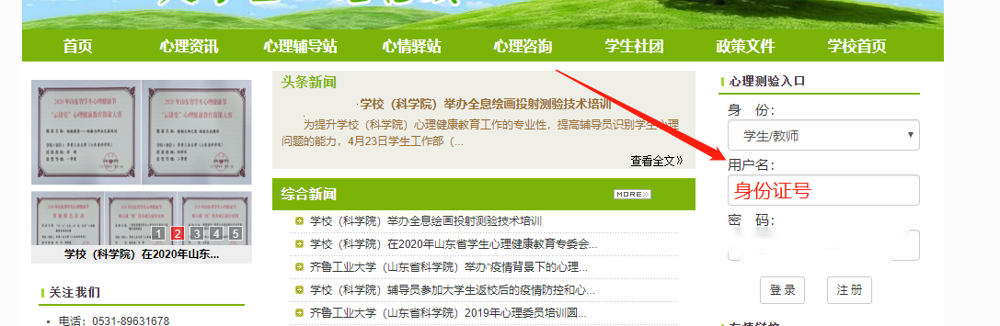
三、进行测试
1.登录后，点击左侧“心理评测中心”——“心理普查”
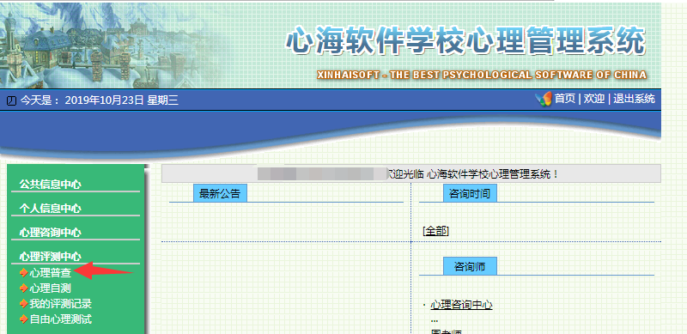

2.点击右侧“艾森克人格问卷成人式（EPQA）”，进入测试
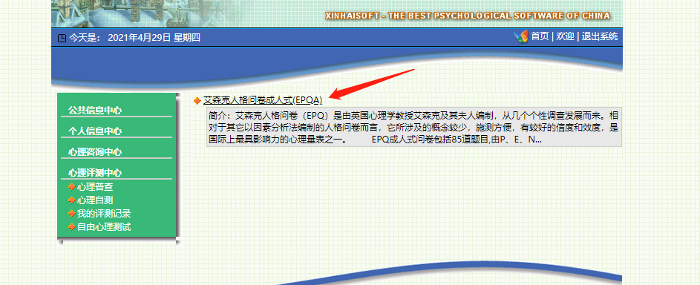

3.根据指导语点击“开始”进行测试，做完所有题目后点击“确认”完成提交

